1. **文件系统**

1.树形目录结构图

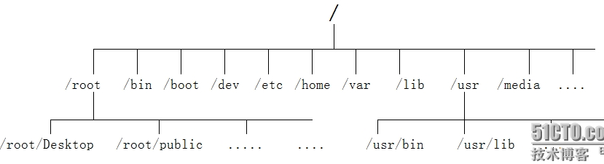

2.常用文件操作指令

·查看目录：$ ls  [-选项]  [文件名或者目录名]

·创建目录：$ mkdir [-选项]  [目录名]

·删除空目录：$ rmdir [-选项]  [目录名]

·切换目录：$ cd [目录名]

·查看当前路径：$ pwd

·创建文件：$ touch [文件名] ，或用编辑器来创建（如：vim [文件名]）

·删除文件/目录：rm [-选项][文件名或目录名]

·移动或重命名文件（目录）：$ mv [要移动的文件][目标路径],$ mv [原名称] [新名称]

·复制文件（目录）：$ cp [源文件或目录名][目标目录或文件名]

·查看文件：$ cat[文件名]，或用编辑器打开编辑（如：vim [文件名]）

注：获取命令帮助指令:man 某指令，info 某指令，help 某指令（按“q”键退出）

**二. 切换 root 身份**

$ sudo passwd root  修改 root 密码  
$ su  切换到 root 身份

# exit  回到用户身份

$ sudo su  输入用户密码可成为root用户

注：普通用户的指令提示符是$，而root用户的指令提示符是#；在指令前添加“sudo”可使普通用户拥有系统的管理权限。

**三. Ubuntu更新**

1.常用的APT命令参数

apt-cache search package 搜索包

apt-cache show package 获取包的相关信息，如说明、大小、版本等

apt-cache depends package 了解使用依赖

apt-cache rdepends package 查看该包被哪些包依赖

sudo apt-get install package 安装包

sudo apt-get install package --reinstall 重新安装包

sudo apt-get -f install 修复安装"-f = --fix-missing"

sudo apt-get remove package 删除包

sudo apt-get remove package --purge 删除包，包括删除配置文件等

sudo apt-get update 更新源列表

sudo apt-get upgrade 更新已安装的包（不处理依赖关系）

sudo apt-get dist-upgrade 升级系统（智能处理依赖关系）

sudo apt-get dselect-upgrade 使用 dselect 升级

sudo apt-get build-dep package 安装相关的编译环境

apt-get source package 下载该包的源代码

sudo apt-get clean && sudo apt-get autoclean 清理无用的包

sudo apt-get check 检查是否有损坏的依赖

2.更新软件源

·先备份更新源设置：cp /etc/apt/sources.list /etc/apt/sources.list.bak

·编辑更新源设置：vim /etc/apt/sources.list

·将文件内的网址更换就行，如：将[http://cn.archive.ubuntu.com/ubuntu/ 更换为](http://cn.archive.ubuntu.com/ubuntu/%20%20更换为)http://mirror.bit.edu.cn/ubuntu/

**四. 其他**

1.参考资料：http://wiki.ubuntu.org.cn/